КОММУНАЛЬНОЕ ГОСУДАРСТВЕННОЕ УЧРЕЖДЕНИЕ «СПЕЦИАЛЬНЫЙ ДЕТСКИЙ САД №1 ДЛЯ ДЕТЕЙ С НАРУШЕНИЯМИ ЗРЕНИЯ»

Конспект подгруппового занятия для детей
с фонетико-фонематическим недоразвитием речи с использованием мультимедийных игр и развивающего коврика.

Тема: « Приключения Черепашки и Поросёнка. Автоматизация звуков [Р]-[Р’] в словах, предложениях, связной речи».
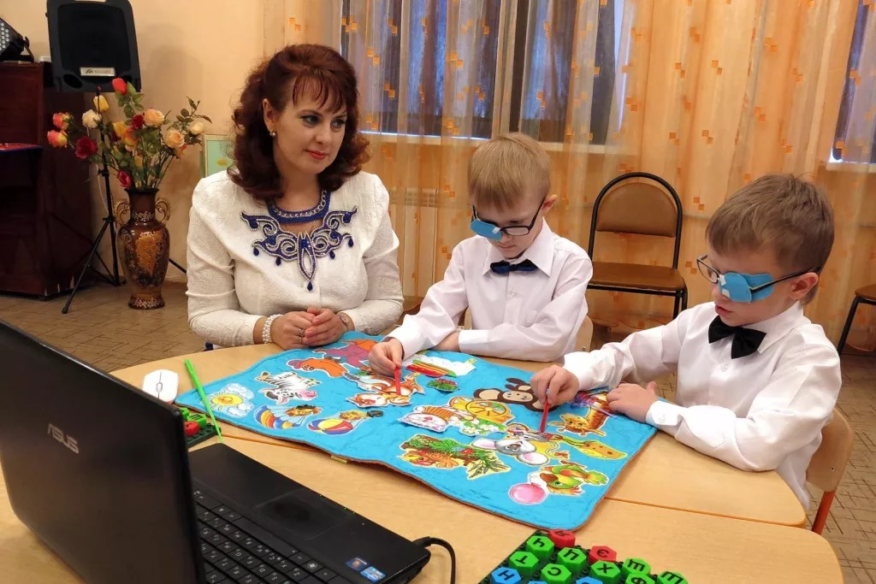
Логопед: Боярская Наталия Валентиновна
Цели занятия:
Коррекционно-образовательные:
Уточнение артикуляционного уклада звуков [Р]-[Р’], их характе- ристика по твердости - мягкости, глухости-звонкости, дифференциация звуков в словах (на слух и в произношении), в предложениях и связной речи. Упражнение в умении определять место звуков [Р]-[Р’] в слове (начало, середина, конец слова). Совершенствование грамматического строя речи и навыков звукового анализа и синтеза слов. Обогащение активного и пассивного словаря. Развитие логического мышления, произвольного внимания, памяти, воображения. Работа над плавностью и выразительностью речи.
Коррекционно-развивающие:
Развитие зрительное восприятие, фонематического
слуха, мелкой моторики рук, артикуляционной моторики. Развитие логического мышления, произвольного внимания, памяти, воображения. Работа над плавностью и выразительностью речи.
Коррекционно-воспитательные:
Воспитывать внимание к собственной речи и речи окружающих.
Воспитывать умение работать в команде,
создавать положительный эмоциональный настрой.
Формировать коммуникативные навыки и желание помочь.

Оборудование: зеркало на подставке (2 шт), предметные картинки, схемы звуков, картинки-сигналы, дидактическая игра «Самолётики», дидактическая игра «Выставка рисунков», дидактическая игра «Ребусы», панно букв (2 шт), развивающий коврик «День рождения Чебурашки», конверт с заданиями, компьютер, сборник мультимедийных игр.

Ход занятия.

1 Логопед: -Ребята, сегодня к нам пришли гости, давайте с ними поздороваемся. А сейчас я предлагаю вспомнить наш девиз:

Логопед: Кто хочет разговаривать,
Тот должен выговаривать
Всё правильно и внятно,
Чтоб было всем понятно!

1 ребёнок: Мы будем разговаривать
И будем выговаривать

2 ребёнок: Так правильно и внятно,
Что будет всем понятно!

Сюрпризный момент.
Логопед: - Мы получили электронное письмо от ребят из города
Астаны. Они хотят с нами подружиться и прислали
интересные задания. Как вы думаете, мы с ними справимся?
Дети: -Да!
ЗАДАНИЕ №1
а) артикуляционная гимнастика в сопровождении видео по
компьютеру
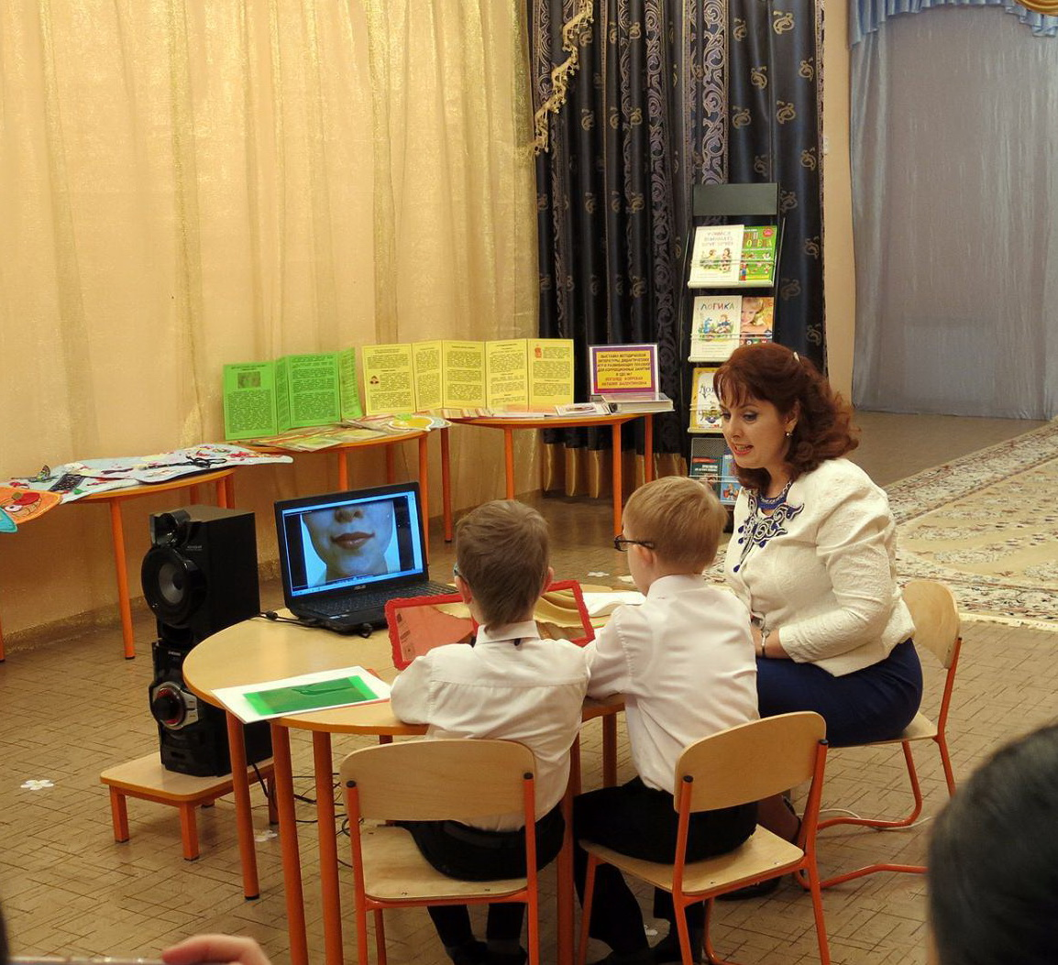
Логопед: Ребята прислали нам видео, на которых показывают
гимнастику для язычка. Давай посмотрим и определим какие
это упражнения, и постараемся их правильно выполнить!

Упражнение «Лягушки»
Подражаем мы лягушкам-
Тянем губы прямо к ушкам.
Улыбнулись губки,
Вот и наши зубки!
Упражнение «Лошадка»
Причешу лошадке хвостик
И на ней поеду в гости.
Цокай громче язычок,
Чтоб никто догнать не мог!
Упражнение «Грибок»
Язычок у нас грибок,
Подставляй-ка кузовок!
Упражнение «Гармошка»
Ну-ка, рот пошире, крошки,
Поиграем на гармошке.
Язычок не отпускаем,
Только ротик открываем!
ЗАДАНИЕ №2
б) пальчиковая гимнастика (фотография на компьютере)
«Десять пальцев у меня»

Десять пальцев у меня - это дружная семья.
Всё умеют делать пальцы - это радость для меня.
Я могу их растопырить и могу их крепко сжать,
Я могу сложить их вместе, а потом открыть опять.
Мои пальцы, словно птицы, вдруг решили полетать.
Полетали, покружились, поспешили отдыхать.
(выполняем соответствующие движения пальцами рук)
ЗАДАНИЕ №3
Логопед: - Ребята из Астаны прислали нам загадки, послушайте их и
постарайтесь отгадать!
Хвостик розовый крючком,
Носик –круглый, пятачком,
Не щенок я, не телёнок,
А чумазый ... (поросёнок)- показ картинки.
- Послушайте, как я произнесу это слово и скажите, какой
звук выделяю голосом поРосёнок. (Звук [Р])
- Что является символом звука [Р]? (Синий самолёт)
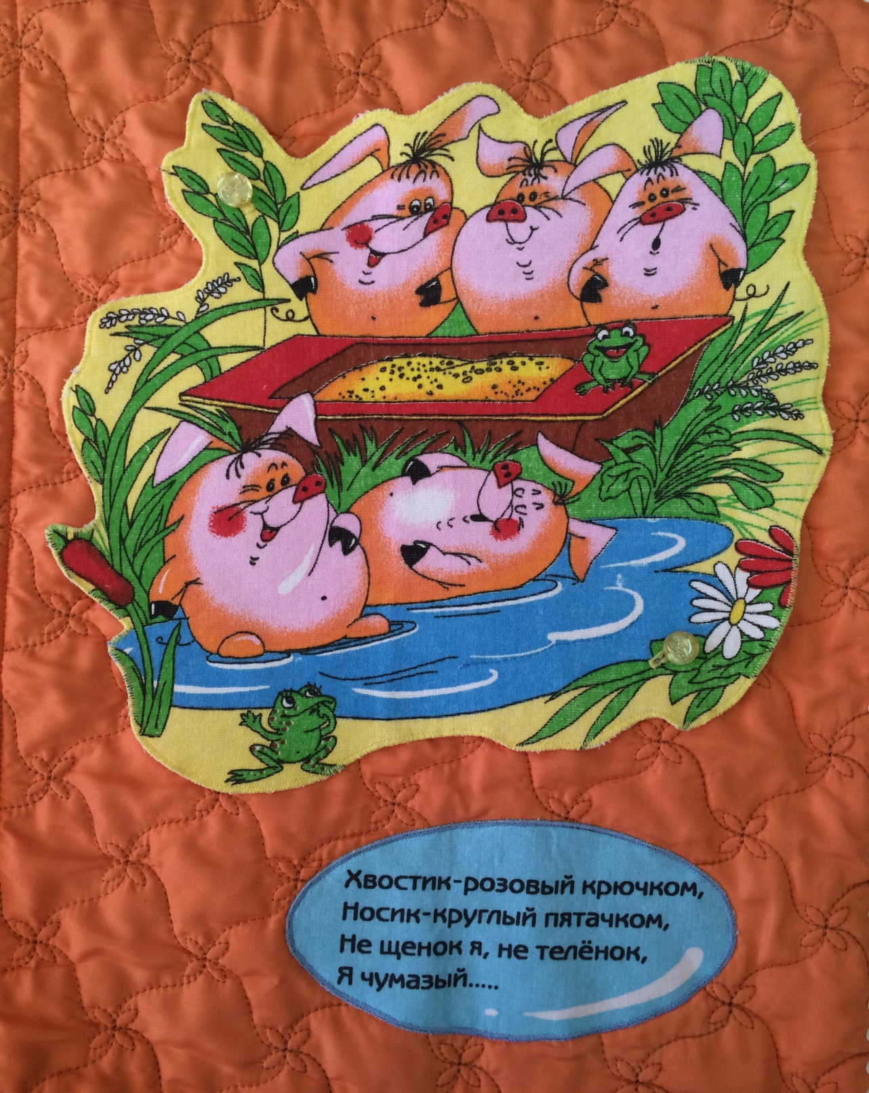
Логопед: - Отгадайте следующую загадку:
Всем известный тихоход,
По делам своим ползёт,
В панцирь прячется от страха
Долгожитель... (черепаха)
- Послушайте, как звучит слово чеРепаха, какой звук я
выделяю звук [Р’], что является символом этого звука?
(зелёный самолёт), дайте характеристику этому звуку.

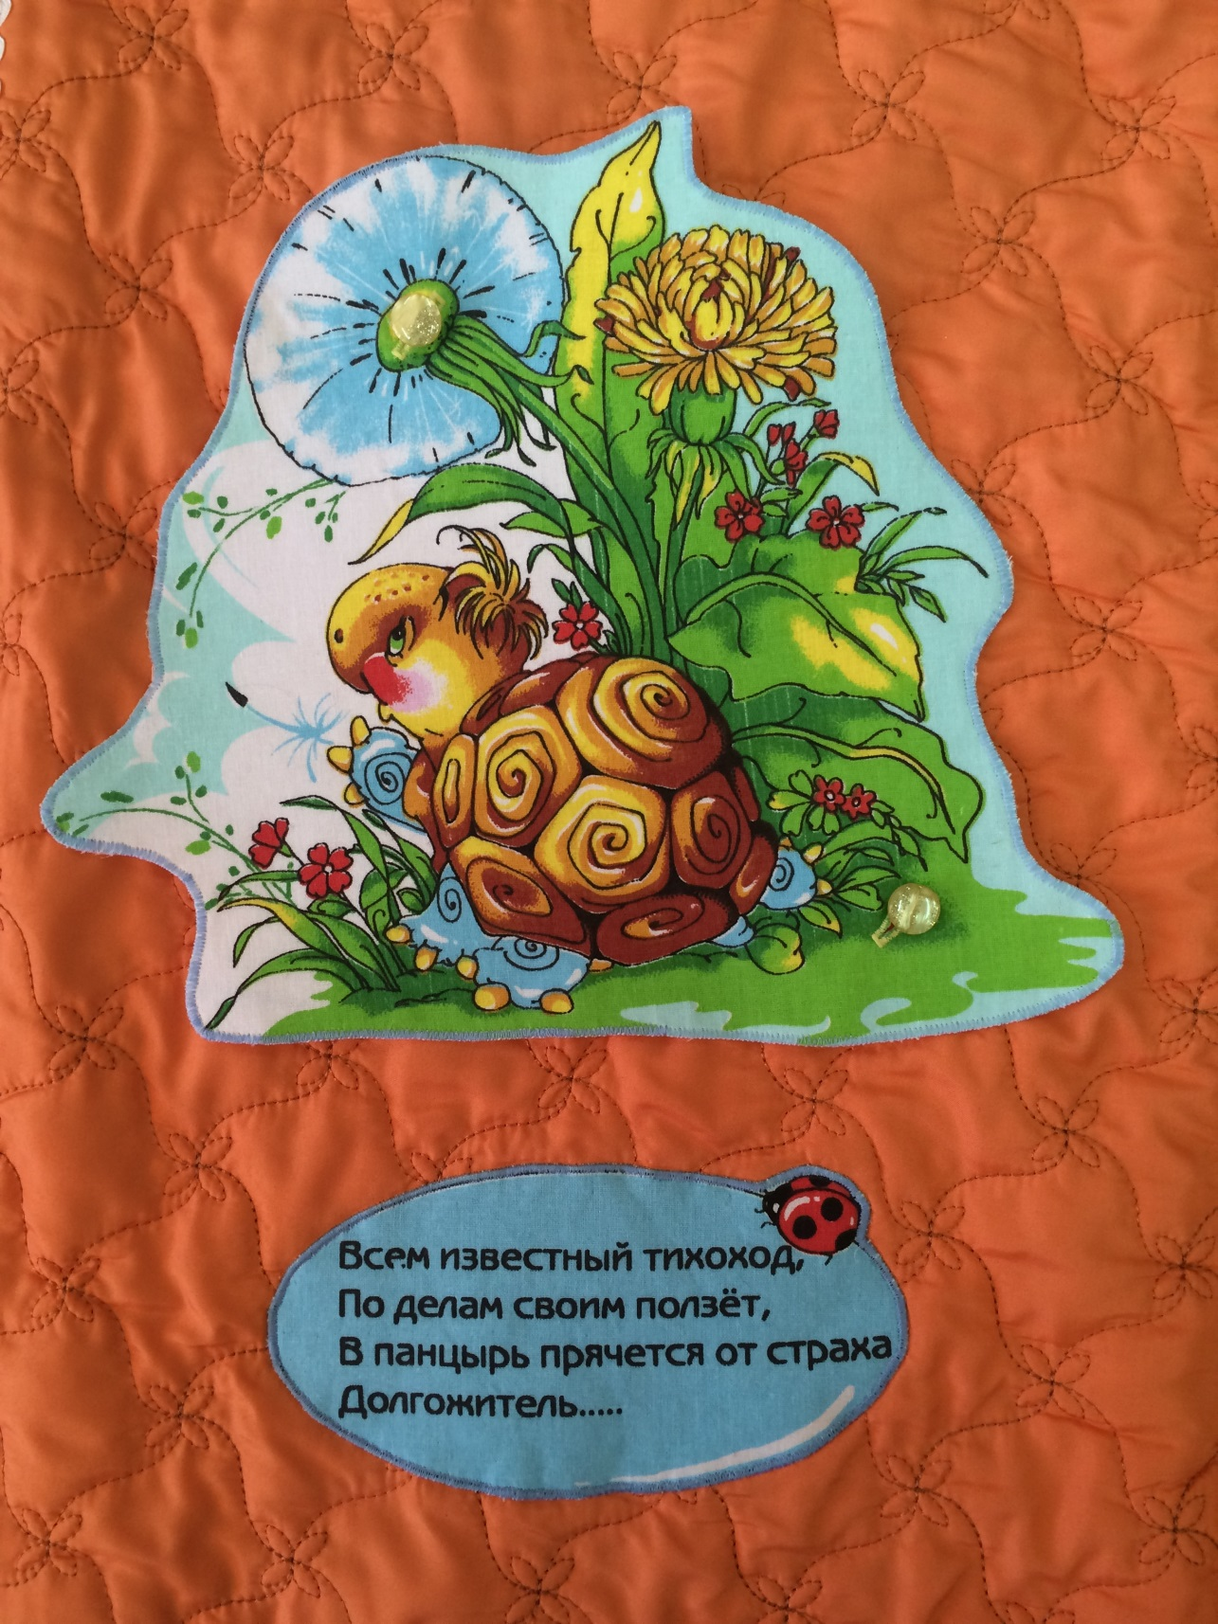
Дети: Рассказывают и показывают артикуляционный уклад звуков,
дают характеристику звуку [Р] (твердый согласный,
звонкий)- по схеме, также показывают и рассказывают
артикуляционный уклад звука [Р’] (мягкий согласный,
звонкий)- выполняют с помощью схем и фишек.

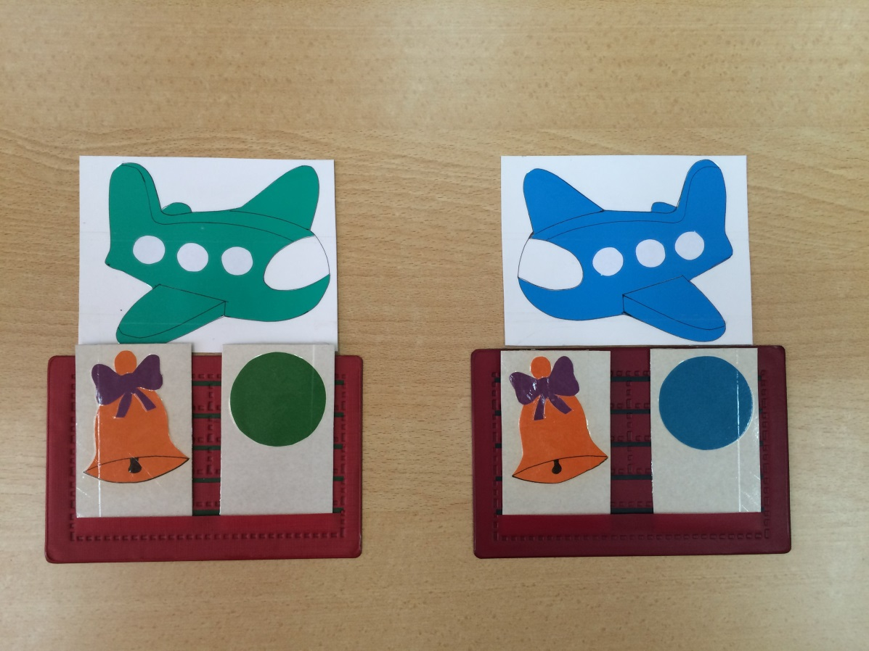
Логопед сообщает тему занятия. Сегодня на занятии мы с вами
будем правильно произносить в речи звуки [Р], [Р’]
ЗАДАНИЕ №4 Упражнение в произношении, чтении слогов,
дифференциация звуков [Р], [Р’] в словах.
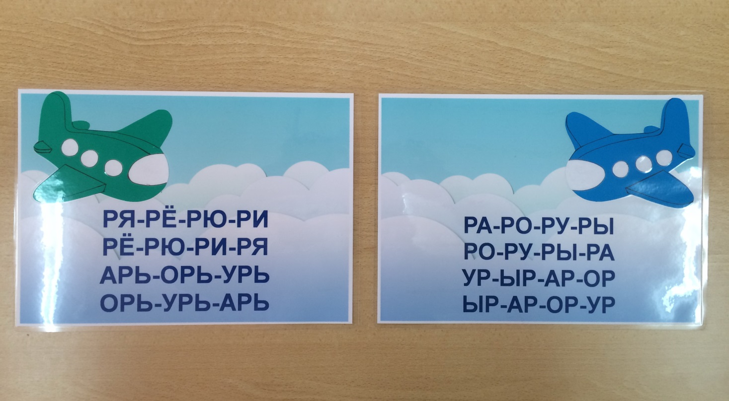
Логопед: - Нам ребята прислали задание, они предлагают прочитать слоги, напечатанные на облаках, над которыми летят самолёты. (дети по очереди читают слоговые дорожки, напечатанные на облаках)
ра-ро-ру-ры ря-ре-рю-ри
Логопед:- Почему у вас самолёты разного цвета? (синий и зелёный)
Дети: - Синий самолёт летит над облаками, где слышим в слогах
твёрдый звук [Р], а зелёный самолёт там, где мы слышим в
слогах мягкий звук [Р’].

ЗАДАНИЕ №5 Коррекционное задание: Мультимедийная игра
«Раскрась картинки» (использование ИКТ - технологий)

Логопед: - Ребята из Астаны прислали новую компьютерную игру,
которая поможет улучшить ваше зрение. Поиграем?

ЗАДАНИЕ №6
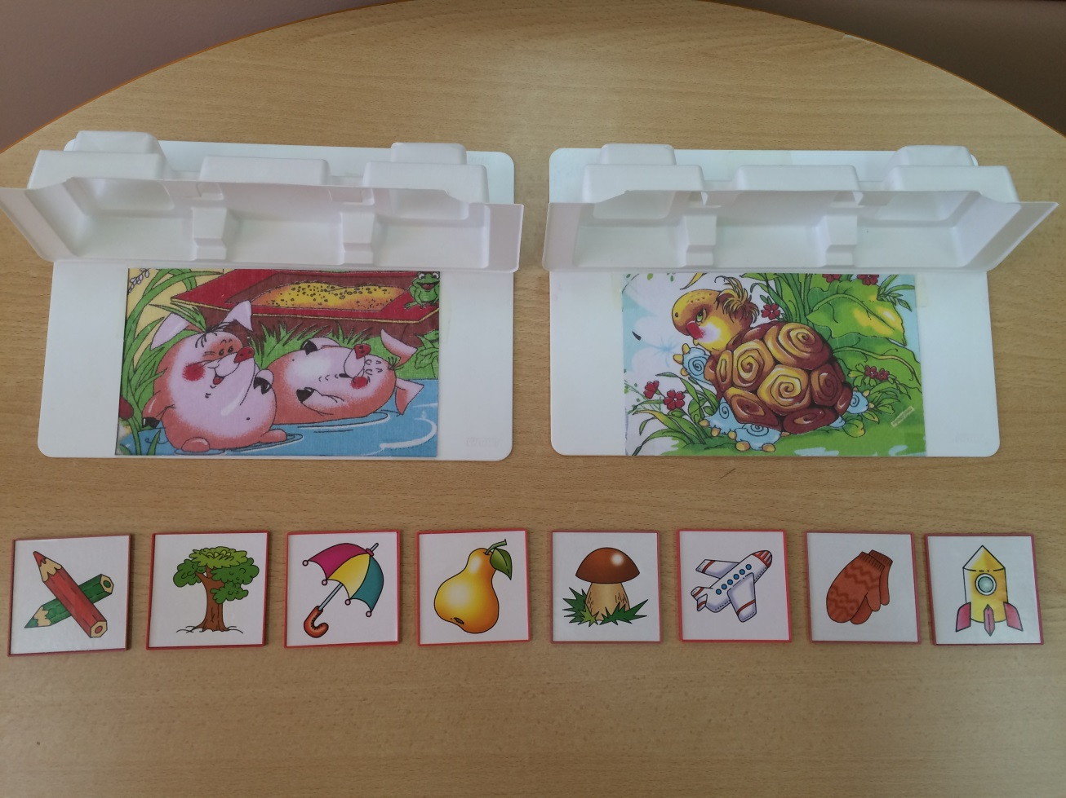
Логопед: - Ребята прислали нам игру «Выставка рисунков»
Черепаха и поросёнок очень любят рисовать и решили
сделать выставку рисунков.

Черепаха нарисовала предметы,
в названии которых есть звук [Р’], а поросёнок те, в
которых есть звук [Р]. Но подул волшебный ветер и всё
перепутал. Давайте с вами поможем им сделать выставку
рисунков (дети делает выставку рисунков и
комментируют свои действия).
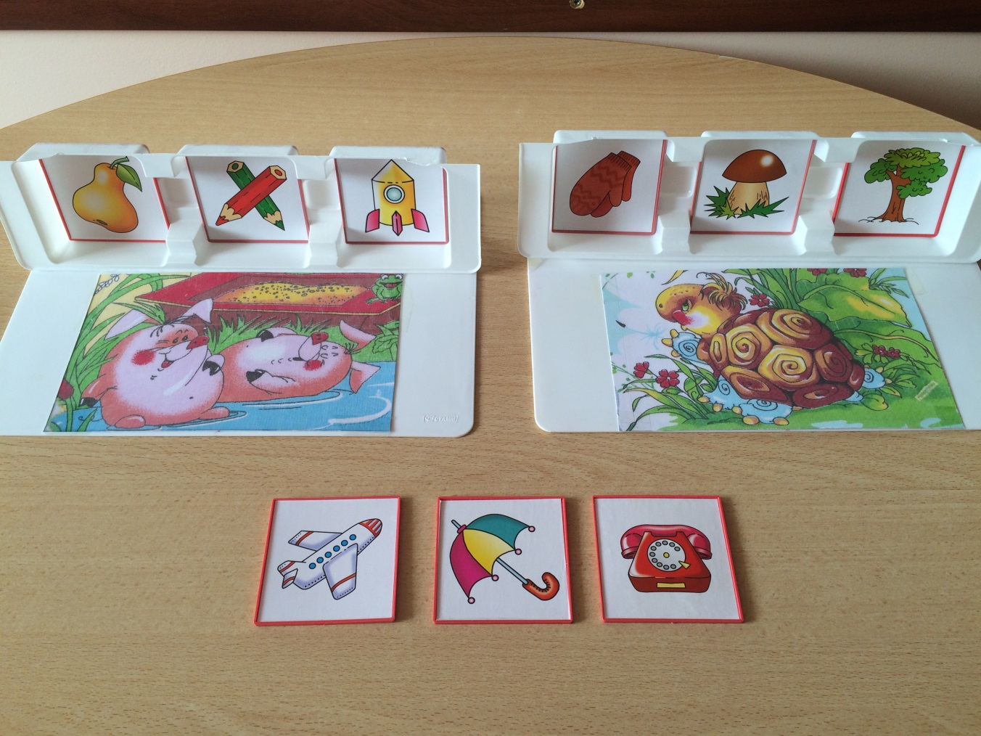
ЗАДАНИЕ №6 Видеофизминутка с использование компьютера.
Логопед: - Чтобы нам немножко отдохнуть, я предлагаю сделать
весёлую физминутку «Самолётики»

ЗАДАНИЕ №7 Дидактическая игра «Ребусы»
Логопед: - В письме ребята написали, что очень любят играть в
ребусы. И нам тоже прислали самые сложные задания,
хотите попробовать свои силы?

Логопед: - Необходимо первый звук каждого предмета обозначить
соответствующей буквой и прочитать получившееся слово!
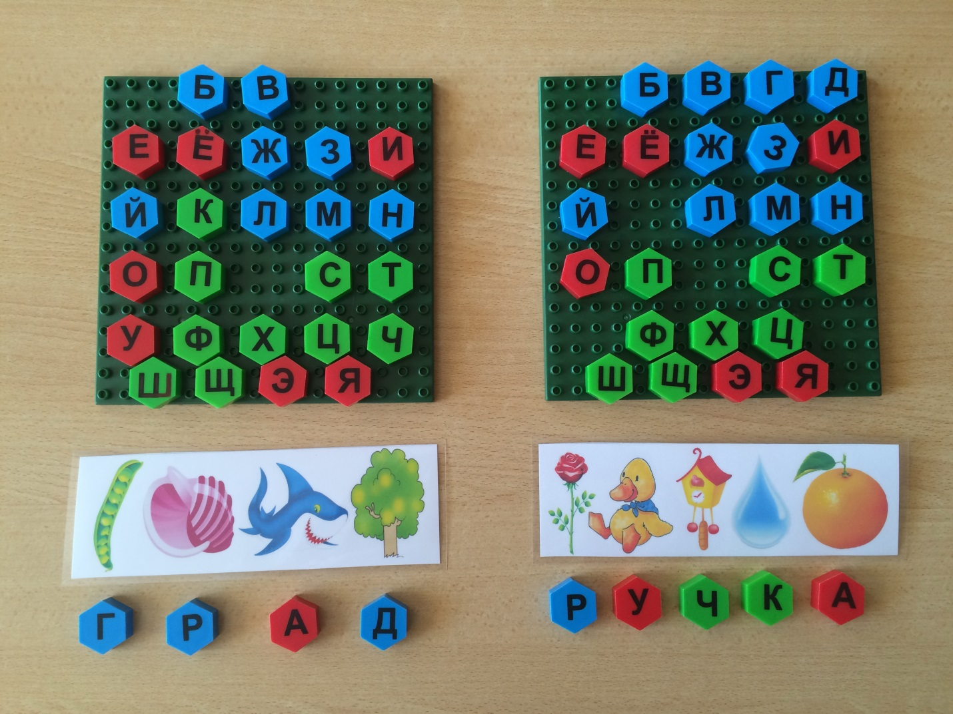

ЗАДАНИЕ №8 Дифференциация звуков [Р], [Р’] в предложениях и в
связном тексте.

Логопед: - Нас всех приглашают ребята из Астаны на День Рождения Чебурашки! Хотите сходить к нему в гости? (Да) Тогда вперёд!!!
(совместная работа с развивающим ковриком) Логопед: - Сейчас мы с вами отправимся в гости к Чебурашки. Слушайте внимательно рассказ, запоминайте, а потом самостоятельно мне его перескажите. Будьте внимательны, так как в рассказе много слов, где встречаются звуки [Р] и [Р’], старайтесь их произносить правильно!
(весь рассказ логопед сопровождает показом соответствующих персонажей на развивающем коврике)
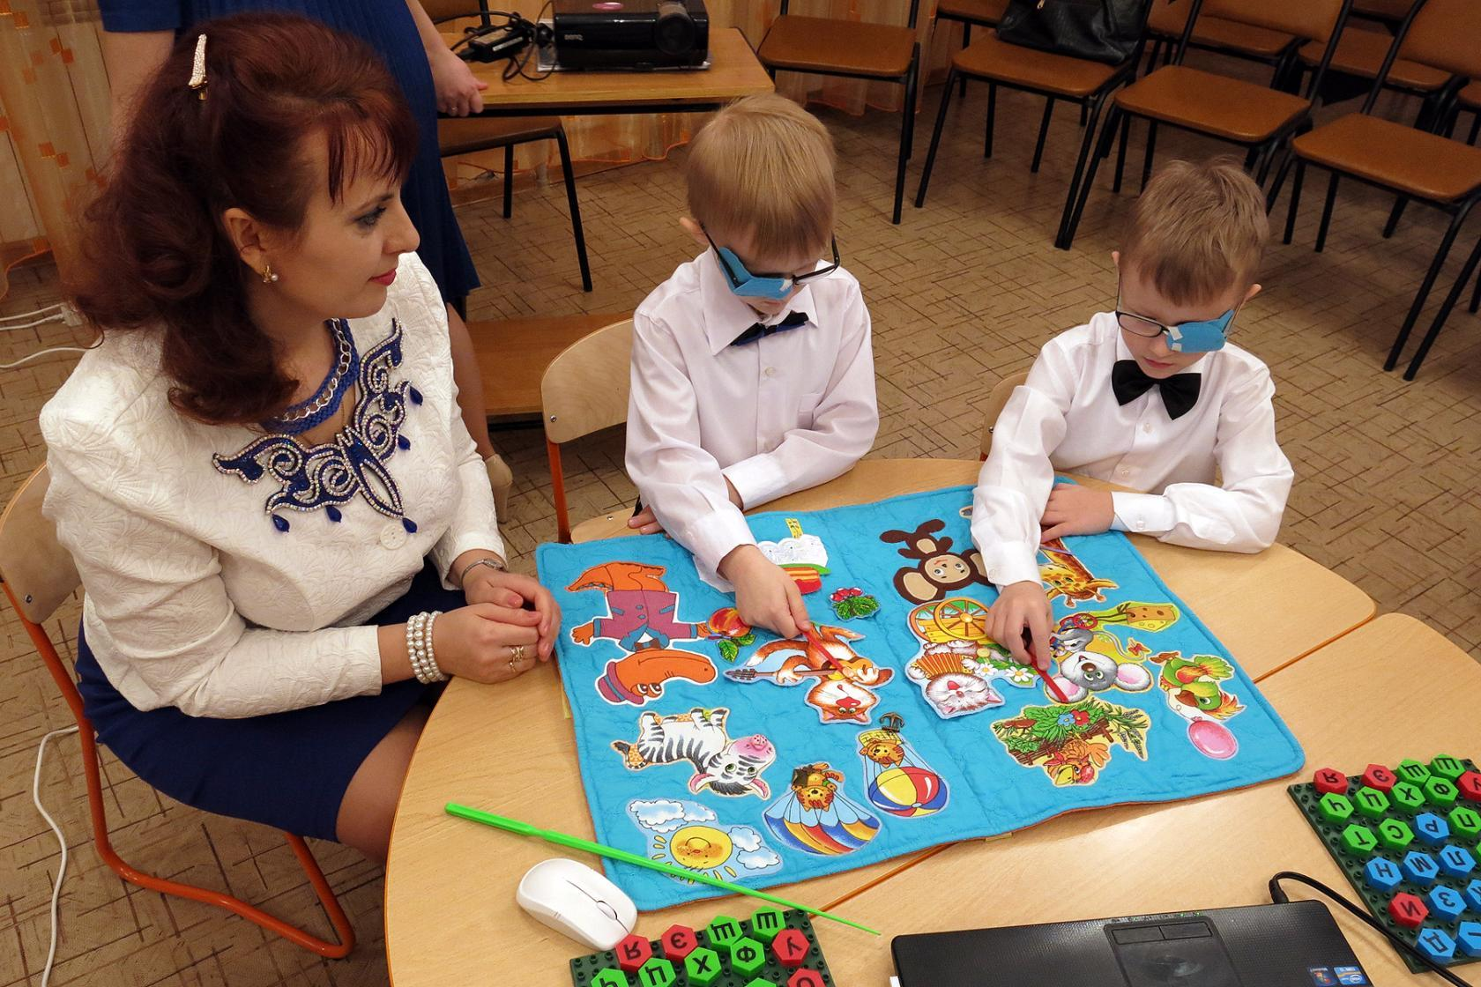
Сегодня у Чебурашки День рождения, он приготовил большой торт и пригласил своих друзей. Первым пришёл в гости его друг – крокодил Гена и подарил ему персик. Зебра решила подарить аквариум с рыбками, так как Чебурашка давно об этом мечтал. На воздушном шарике и парашюте прилетели к имениннику котята и подарили якорь и поздравительную открытку. Попугай Кеша решил подарить красный шарик, а мышонок на велосипеде привёз огромный сыр. Жираф принёс свой подарок в большой красной коробке. Чебурашка очень обрадовался приходу друзей, он для них пригласил оркестр: один кот стал играть на гитаре, второй - на гармошке. Всем гостям и имениннику было очень весело!
Логопед: - У кого сегодня День рождения?
- Кто пришёл к нему в гости?
- Расскажи, что друзья решили подарить Чебурашке?
- Как именинник встречал гостей?
- Составь рассказ о Чебурашке, у которого сегодня День
Рождения.
( дети последовательно пересказывают, опираясь на
развивающий коврик)

Логопед: - Посмотри внимательно на коврик и скажи, кто ещё пришёл к Чебурашке на День рождения? (ворона Каркуша). Каркуша тоже приготовила подарок для Чебурашки: она вырастила фрукты и овощи. Но не знает какие именно надо привести овощи и фрукты, так как в машину с синим сигналом надо загрузить фрукты и овощи, в которых есть твёрдый звук [Р], а в машину с зелёным сигналом- загрузить фрукты, овощи, в названии которых есть мягкий звук [Р*] Поможем? (Да) (дети самостоятельно грузят фрукты и овощи в машины).

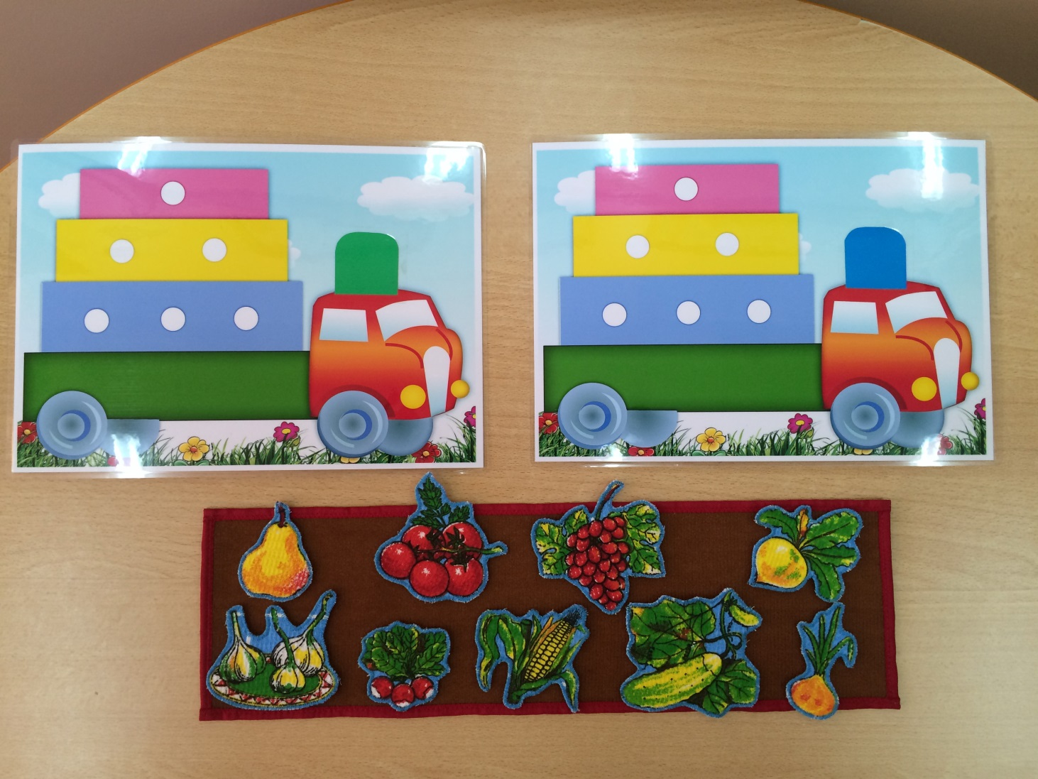
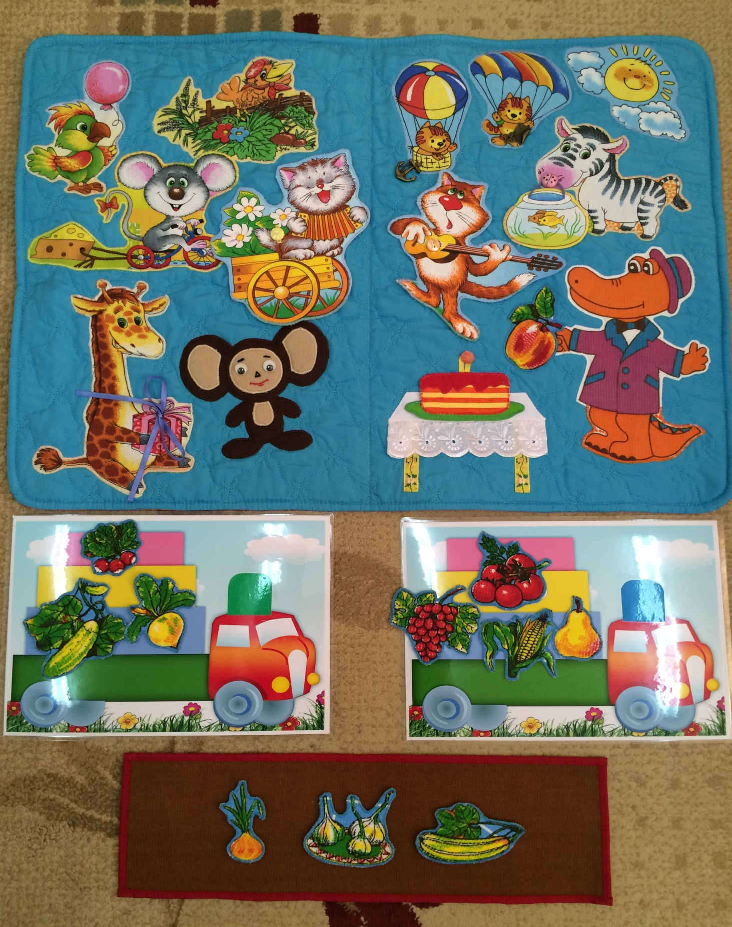
- А сейчас постарайтесь определить место звуков [Р] и [Р’] в
словах (начало, середина и конец слова)
9 Итог занятия, оценка деятельности детей.
Логопед: - Какие звуки мы учились произносить правильно? Что вы о них знаете? (Ответы детей) Мы напишем электронное письмо и отправим с нашими результатами ребятам из Астаны!

